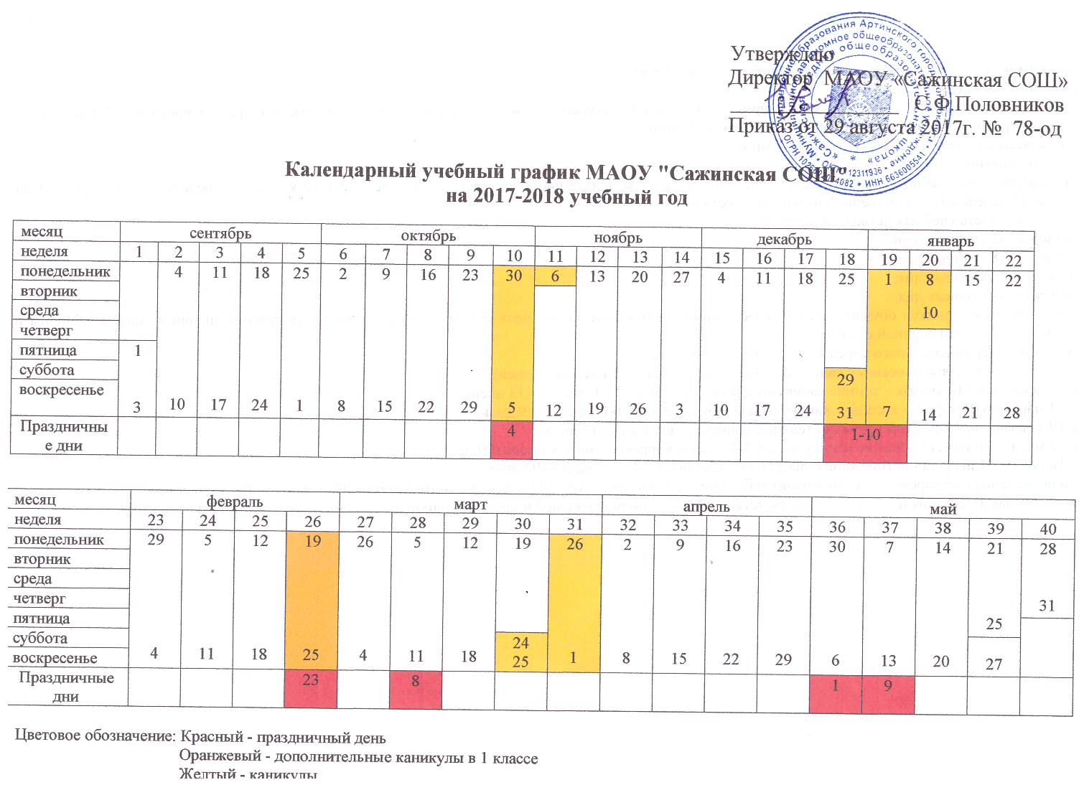

Утверждаю
Директор МАОУ «Сажинская СОШ»
________________ С.Ф.Половников
Приказ от 29 августа 2017г. № 78-од

Календарный учебный график МАОУ "Сажинская СОШ"
на 2017-2018 учебный год

месяц | сентябрь | октябрь |  |  |  |  |  |  |  | ноябрь |  |  |  | декабрь |  |  |  |  | январь
неделя | 1 | 2 | 3 | 4 | 5 | 6 | 7 | 8 | 9 | 10 | 11 | 12 | 13 | 14 | 15 | 16 | 17 | 18 | 19 | 20 | 21
понедельник |  | 4  10 | 11  17 | 18  24 | 25  1 | 2  8 | 9  15 | 16  22 | 23  29 | 30  5 | 6 | 13  19 | 20  26 | 27  3 | 4  10 | 11  17 | 18  24 | 25 | 1  7 | 8  10 | 15  21
вторник |  |  |  |  |  |  |  |  |  |  | 12
среда
четверг |  |  |  |  |  |  |  |  |  |  |  |  |  |  |  |  |  |  |  | 14
пятница | 1  3
суббота |  |  |  |  |  |  |  |  |  |  |  |  |  |  |  |  |  | 29  31 | 1  7 | 14
воскресенье
Праздничные дни |  |  |  |  |  |  |  |  |  | 4 |  |  |  |  |  |  |  | 1-10

месяц | февраль |  |  |  | март |  |  |  |  | апрель |  |  |  | май
неделя | 23 | 24 | 25 | 26 | 27 | 28 | 29 | 30 | 31 | 32 | 33 | 34 | 35 | 36 | 37 | 38 | 39
понедельник | 29  4 | 5  11 | 12  18 | 19  25 | 26  4 | 5  11 | 12  18 | 19 | 26  1 | 2  8 | 9  15 | 16  22 | 23  29 | 30  6 | 7  13 | 14  20 | 21  25
вторник
среда
четверг
пятница
суббота |  |  |  |  |  |  |  | 24  25 |  |  |  |  |  |  |  |  | 27
воскресенье
Праздничные дни |  |  |  | 23 |  | 8 |  |  |  |  |  |  |  | 1 | 9

Цветовое обозначение: Красный - праздничный день
Оранжевый - дополнительные каникулы в 1 классе
Желтый - каникулы

- Начало учебного года 1 сентября, окончание учебного года 31 мая
- Начало учебных занятий - 9⁰⁰.
- Продолжительность уроков: в первом классе применяется метод «ступенчатого» режима обучения: в сентябре-октябре – 3 урока по 35 минут, со 2 четверти- 4 урока по 35 минут, с 3 четверти все уроки по 40 минут;
2-11 классы с понедельника по пятницу- 40 минут.
- Сменность занятий - 1 смена.
- Продолжительность учебного года: 1класс- 33 недели; 2-4 классы, коррекционные классы - 34 недели; 5-8,10 классы- 35 недель; 9,11 классы - от 34 недели до 37 недель с государственной итоговой аттестации.
Продолжительность учебных четвертей:
1 четверть- 41 учебный день;
2 четверть- 38 учебных дней;
3 четверть- 52 учебных дня;
4 четверть- 44 учебных дня.
В период весенних каникул обучающиеся 10 класса принимают участие в военных выездных сборах с целью получения знаний в области обороны и подготовки по основам военной службы.
- Режим работы образовательного учреждения: пятидневная неделя.
- С 30 октября по 06 ноября - осенние каникулы для обучающихся 1-11 классов (8 дней);
с 29 декабря по 10 января – зимние каникулы для обучающихся 1-11 классов (13 дней);
с 24 марта по 01 апреля - весенние каникулы для обучающихся 1-11 классов (9 дней);
с 19 февраля по 25 февраля - дополнительные каникулы для 1 класс (7 дней);
с 25 мая по 31 августа - летние каникулы для 1-4 класса, коррекционных классов (99 дней);
с 1июня по 31 августа - летние каникулы для обучающихся 5-8,10 классов (92 дня).
- Сроки проведения государственной (итоговой) аттестации для обучающихся 9,11 классов в соответствии с Положением Рособрнадзора.
- Промежуточная аттестация проводится в соответствии с Положением о текущей и промежуточной аттестации два раза в год: декабрь и апрель- май.

